1.Что такое объект в Java?
1.Экземпляр класса

2.Выберите только примитивный/примитивные типы данных
4.int

3.Что будет выведено на экран?
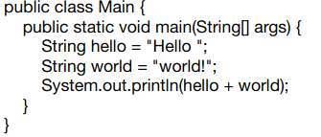

3.Hello world!

4.Что хранится в переменной непримитивного типа?
3.Ссылка на объект

5.Почему код не скомпилируется?
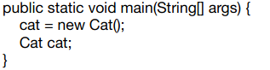

3.Обращение к ссылке cat происходит до ее объявления

6.У какого модификатора доступа самая высокая степень открытости?
4.public

7.У какого модификатора доступа самая высокая степень закрытости?
1.private

8.Как правильно объявить переменную?
2.int x;

9.Выбери правильный вариант создания трех переменных:
4.int a = 1, b = 2, c = 3;

10.Что выведет на экран данная программа?

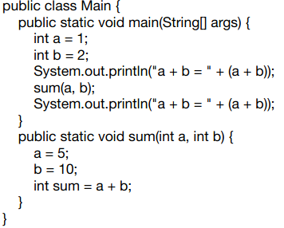

4.a + b = 3
a + b = 3

11.Что выведет на экран данная программа?
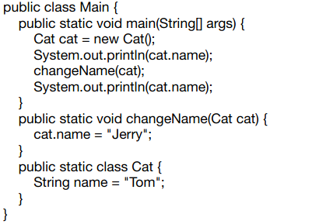

3.Tom
Jerry

12.Почему эта программа не скомпилируется?

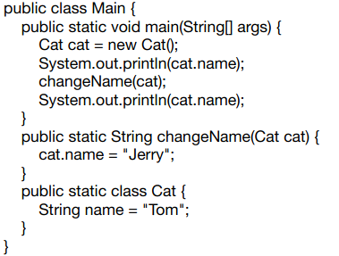

1.Метод changeName не возвращает результат выполнения

13.Какой тип возвращаемого значения у метода, если он не возвращает результат своей работы?
2.void

14.Полное имя класса состоит из:
3.Имени всех пакетов перечисленных через точку и имени класса

15.Какое ключевое слово отвечает за импорт нужного класса?
2.import

